中国政法大学智享空间预约指南
一、进入中国政法大学微信企业号进行预约（如未关注请参看步骤三）
1.进入中国政法大学企业微信号，点击“智享空间预约”进入。
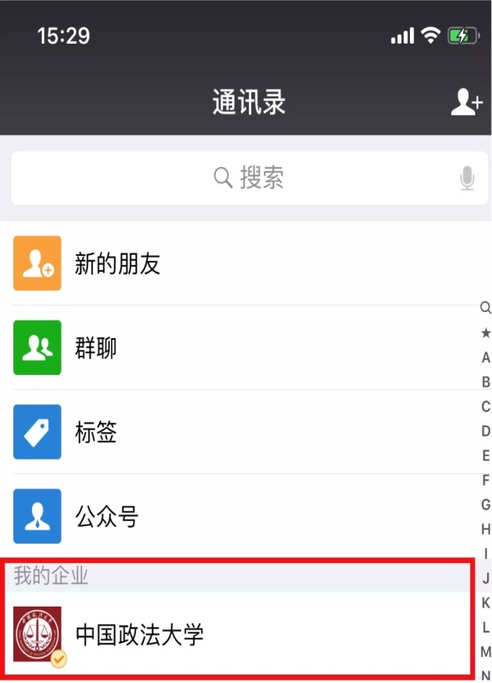 | 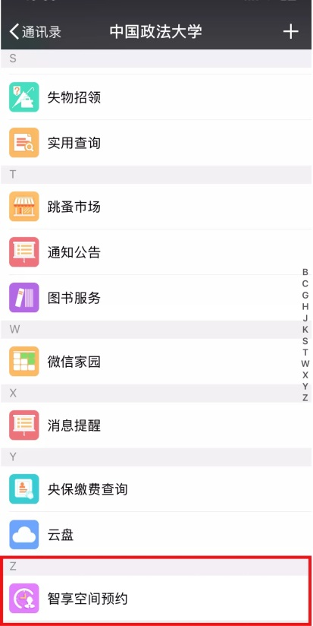
2.点击“预约空间”，选择右侧的指示箭头进入。
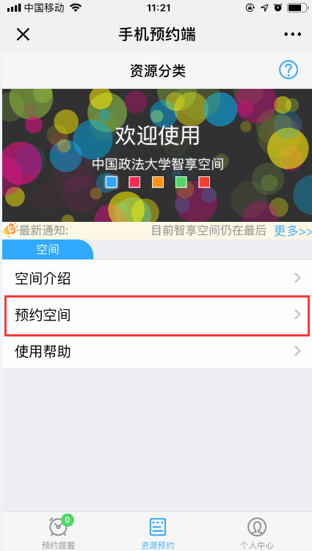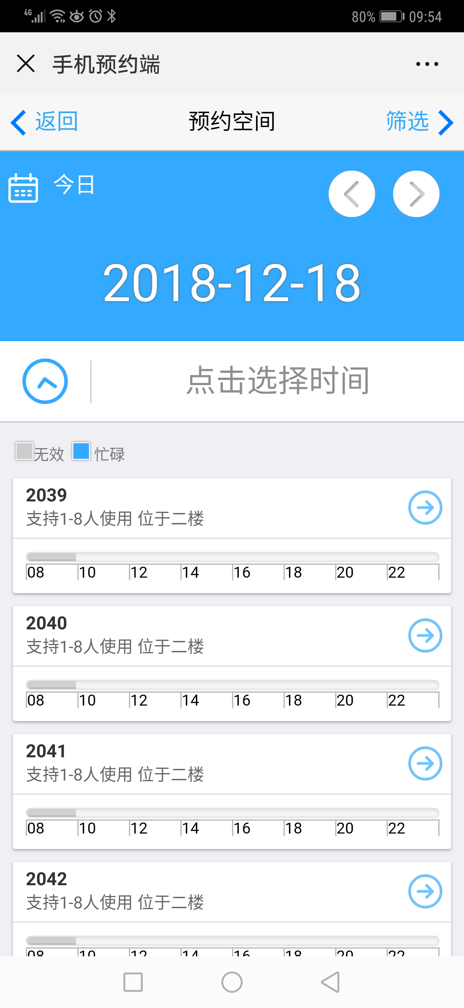
3.选择主题、预约时间等，点击提交，确定预约。
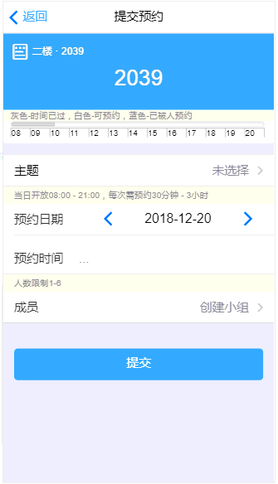 | 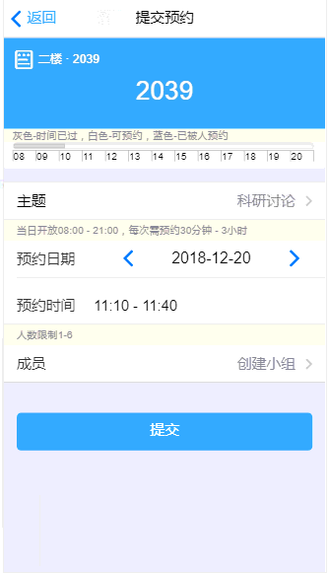 | 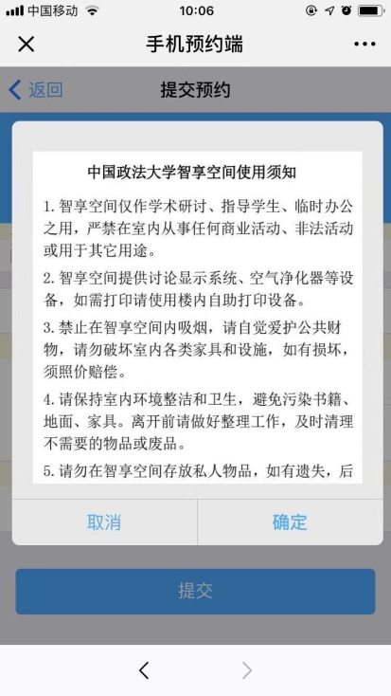

4.预约成功后，自动跳转至预约提醒栏，可查看预约的情况，点击更多进入，可查看预约详细信息，如使用者未能按时赴约使用，可在预约开始前15分钟可删除预约。

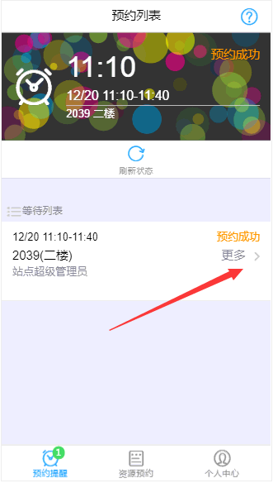 | 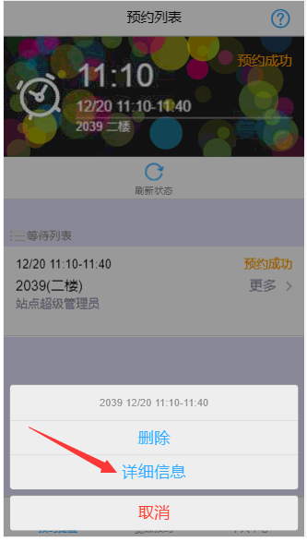 | 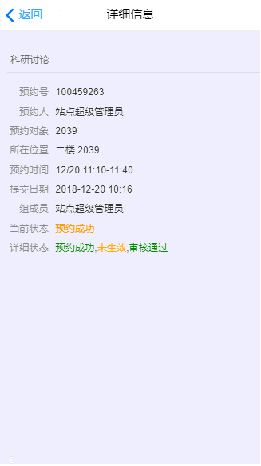

二、按照预约时间抵达所预约智享空间门口扫码开门进入
抵达预约的房间，在PAD屏上方点击“签到开门”，选择“二维码开门”，使用微信扫描二维码开门使用。如下图：
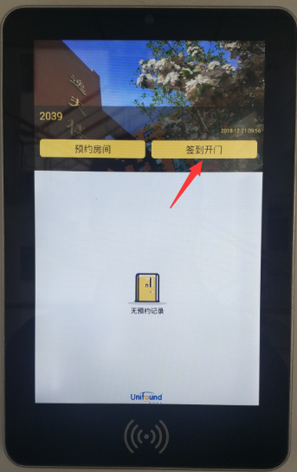 | 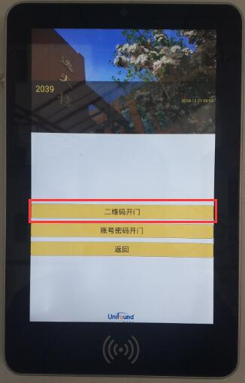 | 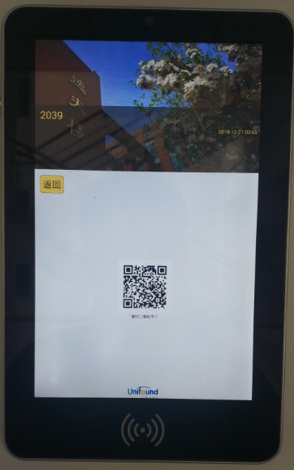
提示：首次使用或未绑定，扫描二维码后会出现“开门失败”界面，输入工号\密码，密码与工号一致，勾选“绑定账号”，点击确定即可。
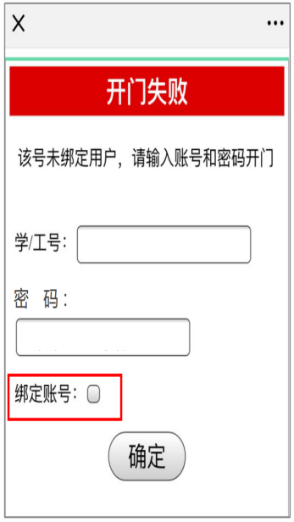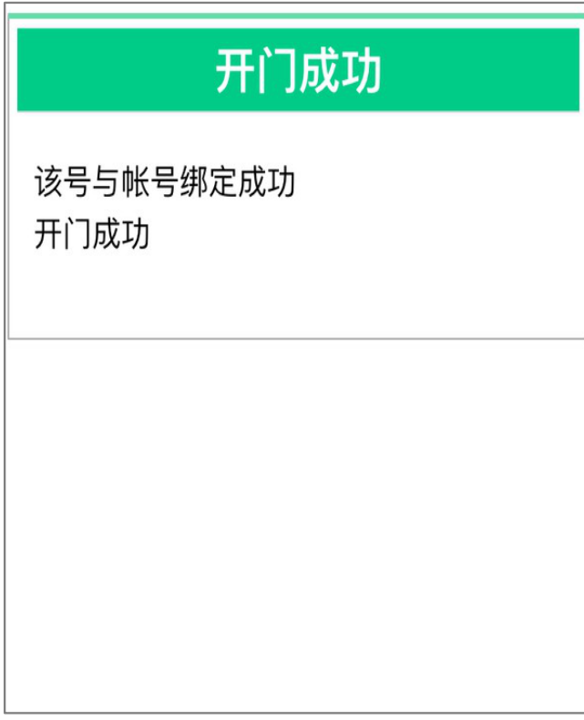
三、中国政法大学微信企业号关注方法
1.用微信客户端扫描二维码，关注中国政法大学微信企业号
2.扫码关注后点击进入"身份认证"
3.点击菜单"身份认证"，进入身份认证页面
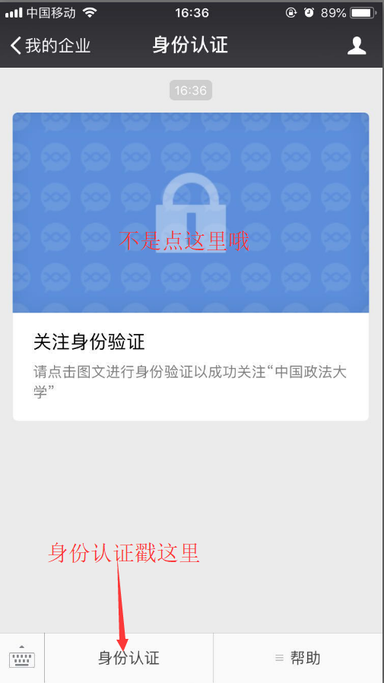
4.输入智慧法大账号和智慧法大密码进行身份认证
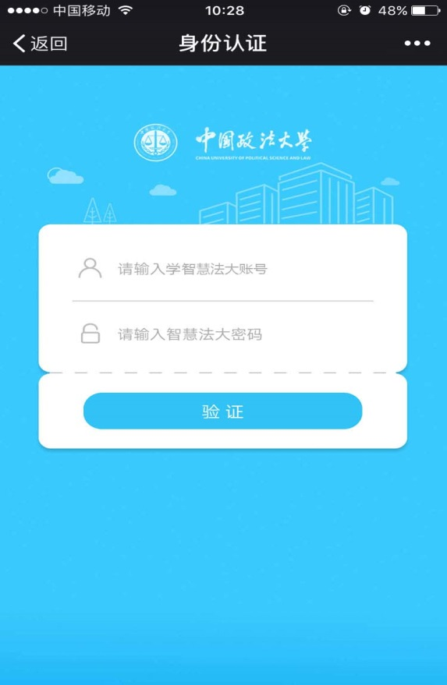
5.填写"微信绑定"的手机号或邮箱完善用户信息，填写一项即可
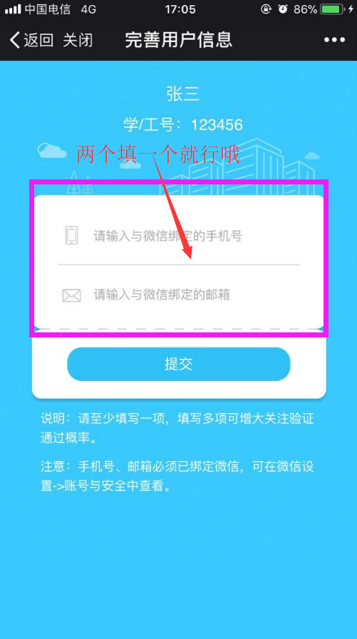

6.提交信息，等待验证，通过则关注成功！

